Bac Septembre 2024 Métropole Jour 1 https://www.labolycee.org

EXERCICE 1 L’acide citrique comme produit ménager (9 points)

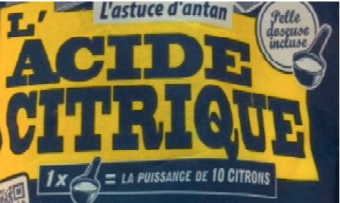
L’acide citrique est un acide naturellement présent dans les fruits, en particulier dans le jus de citron. Ses propriétés acides en font un détartrant utilisé comme produit ménager.
Le but de cet exercice est de déterminer la quantité de matière d’acide citrique présente dans le jus extrait d’un citron puis de vérifier l’indication « 1 pelle doseuse = la puissance de 10 citrons » notée sur l’emballage d’un produit ménager (voir photo ci-contre).

Données :
- l’acide citrique est un triacide, il est noté H₃A dans cet exercice ;
- les autres espèces acide-base associées à l’acide citrique sont notées H₂A–, HA^{2–} et A^{3–} ;
- formules topologiques :
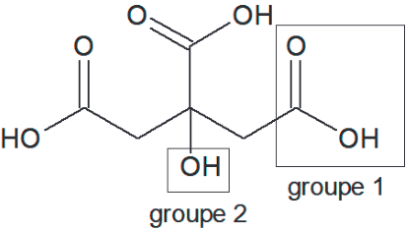 | 
Acide citrique | Hexane
- masse molaire de l’acide citrique : M = 192,1 g·mol^{–1} ;
- pK_{A} à 25 °C des couples acide/base associés à l’acide citrique : pK_{A1} = 3,1 ; pK_{A2} = 4,8 ; pK_{A3} = 6,4 ;
- concentration standard : c° = 1 mol·L^{–1} ;
- données de spectroscopie infrarouge :
Liaison | O–H  d’un alcool | O–H  d’un acide  carboxylique | C=O | C–O | C=C
Nombre d’onde  (en cm^{–1}) | 3100 – 3500 | 2800 – 3400 | 1700 – 1800 | 1200 – 1300 | 1620 – 1680
Allure de la bande caractéristique | Forte et  large | Forte et  large | Forte et  fine | Forte et  fine | Faible et  fine
- diagramme de distribution de différentes espèces acido-basiques des couples associés à l’acide citrique :
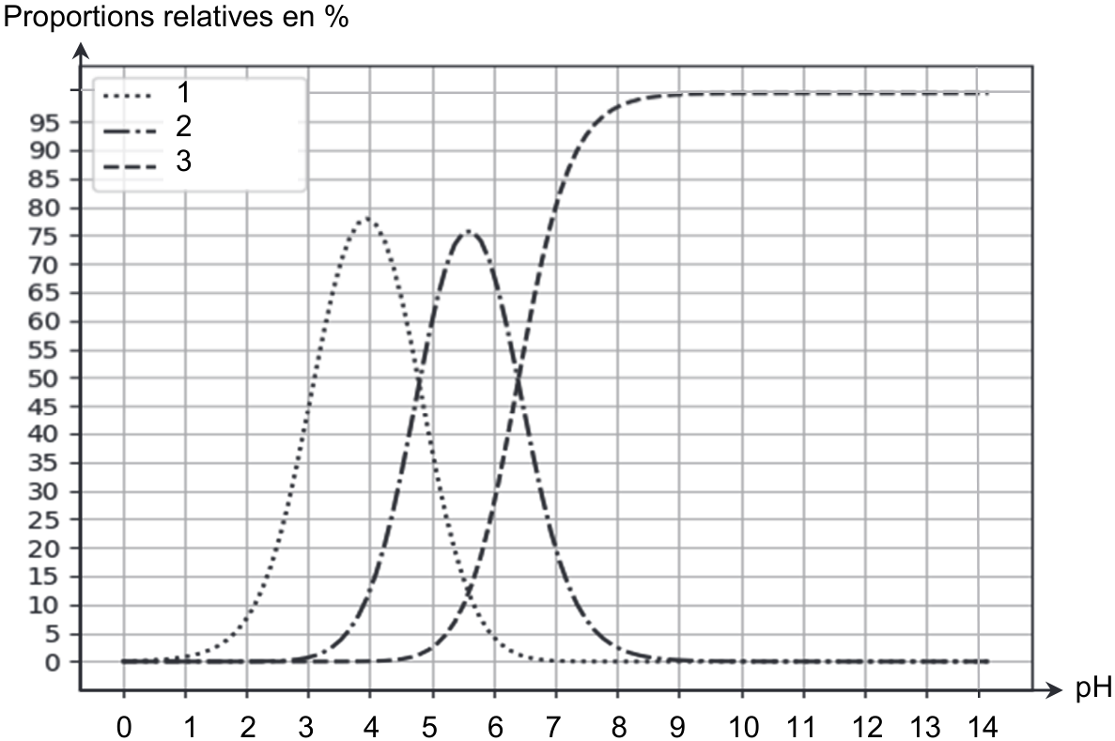
1. Étude de quelques propriétés de l’acide citrique

Q1. Nommer les groupes caractéristiques 1 et 2 encadrés sur la formule topologique de l’acide citrique.
Préciser celui qui est responsable des propriétés acides de la molécule dans l’eau.

Q2. Justifier que le spectre infrarouge de la figure 1 est compatible avec la structure chimique de l’acide citrique.
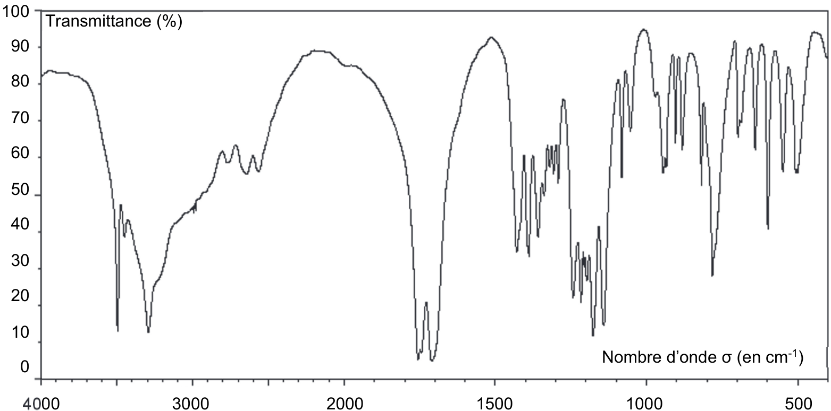
Figure 1. Spectre infrarouge de l’acide citrique

La solubilité de l’acide citrique dans l’eau à 25 °C est égale à 592 g·L^{–1}. La solubilité de l’hexane dans l’eau vaut 9,5 mg·L^{–1}.

Q3. Proposer une explication de la différence entre ces deux valeurs de solubilité.

Q4. Attribuer à chaque courbe numérotée du diagramme de distribution de l’acide citrique l’espèce chimique correspondante. Justifier ces attributions.

L’équation modélisant la réaction entre l’acide citrique H₃A et l’eau est :
H₃A(aq) + H₂O(ℓ) → H₂A–(aq) + H₃O⁺(aq)

On dispose au laboratoire d’une solution aqueuse d’acide citrique de concentration c = 2,6×10^{–2} mol·L^{–1}. Son pH vaut environ 2,3.

Q5. Estimer, à l’aide du diagramme de distribution, les proportions en pourcentage de chaque espèce acido-basiques H₃A et H₂A– de cette solution.

Q6. En déduire, par le calcul, qu’à pH = 2,3 les concentrations des espèces chimiques H₃A et H₂A– sont voisines de [H₃A]_{éq} = 2,2×10^{–2} mol·L^{–1} et [H₂A–]_{éq} = 3,9×10^{–3} mol·L^{–1}.

Q7. Donner l’expression de la constante d’acidité K_{A1} du couple H₃A(aq)/H₂A–(aq) en fonction des concentrations en quantité de matière à l’équilibre [H₃A]_{éq}, [H₂A–]_{éq}, [H₃O⁺]_{éq} et de la concentration standard c°.
En déduire l’égalité $\frac{{\text{[}{{\text{H}}_{\text{2}}\text{A}}^{\text{-}}\text{]}}_{\text{éq}}}{{\text{[}{\text{H}}_{\text{3}}\text{A]}}_{\text{éq}}}\text{=}{\text{10}}^{\text{pH }- {\text{pK}}_{\text{A1}}}$.

Q8. Déterminer si les proportions du diagramme de distribution à pH = 2,3 sont cohérentes avec la valeur du quotient $\frac{{[{H_{2}A}^{-}]}_{éq}}{{[H_{3}A]}_{éq}}$ calculée à l’aide de la relation démontrée la question Q7.

2. Titrage de l’acide citrique

Dans cette partie, on cherche à déterminer expérimentalement la masse d’acide citrique présente dans un citron. Le protocole expérimental suivant est réalisé :
- presser un citron avec un presse-agrumes ;
- filtrer le jus obtenu. Le volume de jus mesuré vaut V_{jus} = 46 mL après filtration ;
- diluer 10 fois le jus de citron filtré ;
- prélever un volume V_{dilué} = 25,0 mL de jus de citron dilué et réaliser le titrage par une solution aqueuse d’hydroxyde de sodium de concentration c_{B} = 2,5×10^{–1} mol·L^{–1}, à l’aide d’un suivi pH-métrique.

Les valeurs des trois pK_{A} de l’acide citrique étant proches, les trois acidités sont titrées simultanément.
L’équation de la réaction support du titrage s’écrit :

H₃A(aq) + 3 HO–(aq) → A^{3–}(aq) + 3 H₂O(ℓ)

La courbe de titrage obtenue est représentée à la figure 2.

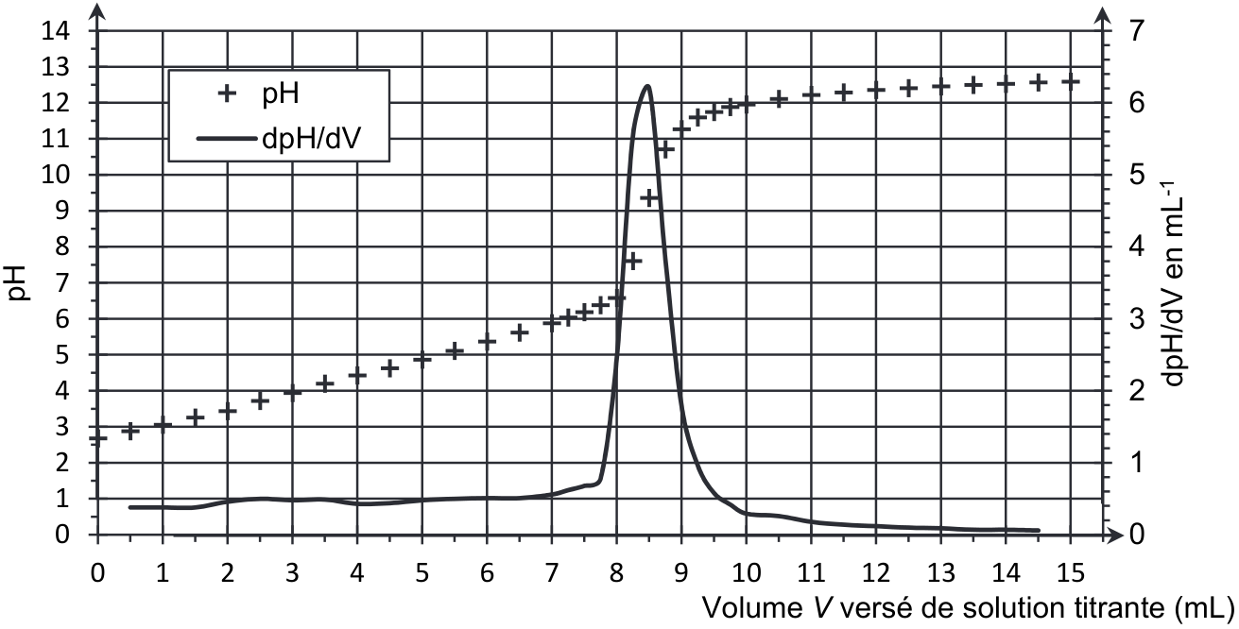

Figure 2. Courbe du titrage suivi par pH-métrie

Q9. À partir de la formule topologique de l’acide citrique H₃A, représenter la formule semi-développée de l’ion A^{3–}.

Q10. Proposer un protocole expérimental permettant de diluer 10 fois le jus de citron filtré. Justifier la verrerie utilisée.

Q11. Réaliser un schéma légendé du dispositif de titrage, en nommant le matériel et les solutions utilisées.

Q12. Choisir dans le tableau ci-dessous, en justifiant, un indicateur coloré adapté à ce titrage. Préciser, en justifiant, le changement de couleur de l’indicateur coloré à l’équivalence.

Nom de l’indicateur  coloré | Zone de virage | Teinte en milieu acide | Teinte en milieu  basique
hélianthine | 3,1 – 4,4 | rouge | jaune
rouge de méthyle | 4,2 – 6,2 | rouge | jaune
bleu de bromothymol | 6,0 – 7,6 | jaune | bleu
phénolphtaléine | 8,2 – 10,0 | incolore | rose

Q13. En supposant que l’acide citrique est le seul acide présent dans le fruit, déterminer la masse d’acide citrique présente dans le citron.

Le candidat est invité à prendre des initiatives et à présenter la démarche suivie, même si elle n’a pas abouti.
La démarche est évaluée et doit être correctement présentée.

Avec un protocole similaire, on détermine que la masse d’acide citrique contenue dans une pelle-doseuse est égale à 23 g.

Q14. En déduire le nombre de citrons apportant la même masse d’acide citrique. Commenter.

